模板说明书
更新日期：2026-2-
模板名称
快麦编号
快麦注册名
行业
宽度
平台属性
素材图规则
素材图尺寸 | 单张图片不超过20M，全身图和半身图留白尽量多一些
颜色说明 | 无
全局说明 | 套版时选择服装正确类别：  套装：选“全身”  上装：选“上身”  下装：选“下身”
其他说明 | 1.为保证套版效果，请按照模板要求准备完整的素材，有命名的地方需命名  2.为保证文字排版效果，建议修改的文案尽量跟模板文字案字数保持一致  3.装饰和标题及未注明文字和图片固定  4.切片根据模板元件切割  5.文字边框颜色释义：  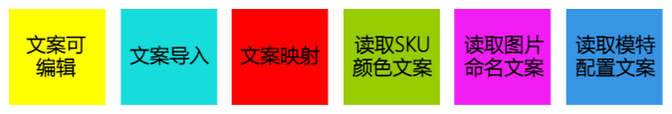
字体说明 | 1、详情页中涉及可编辑文字的字体，根据用户提供的PSD显示字体确认包括如下：  2、详情页中涉及图片中的文案：因该部分图片均由用户自行制作和提供，字体因无法查看确认，故无法单独列出。  无论是可编辑文字的字体还是图片中文案的字体，请用户自行在使用前了解该等字体的版权状况，确认用户享有相应的合法使用权利，以避免侵权纠纷。

